Cấu trúc đề thi:
Câu 1. Giải phương trình - hệ phương trình.
Câu 2. Áp dụng định lý Viet tìm m để phương trình có nghiệm thỏa mãn đẳng thức.
Câu 3. Giải toán bằng cách lập phương trình
Câu 4. Hình học - đường tròn.
Đề thi thử kèm đáp án vào lớp 10 môn toán tỉnh Phú Thọ 2017-2018
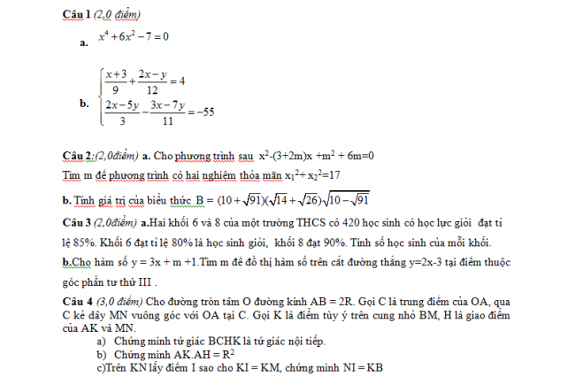
Hướng dẫn giải Đề thi thử kèm đáp án vào lớp 10 môn toán tỉnh Phú Thọ 2017-2018
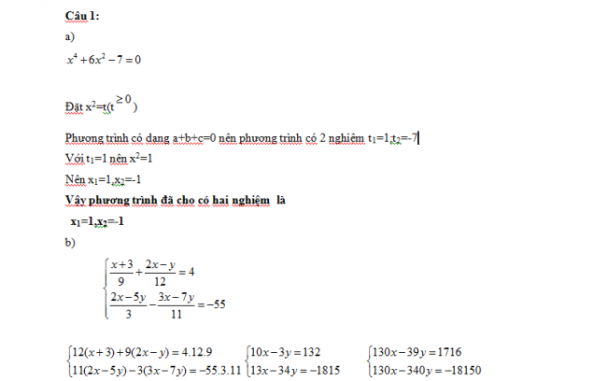
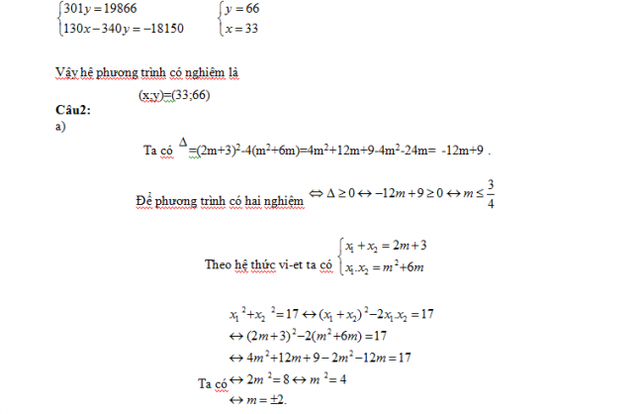
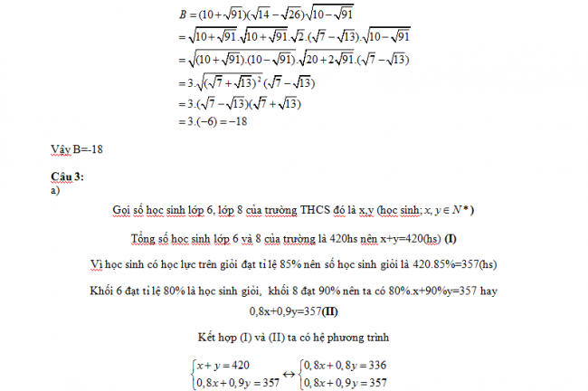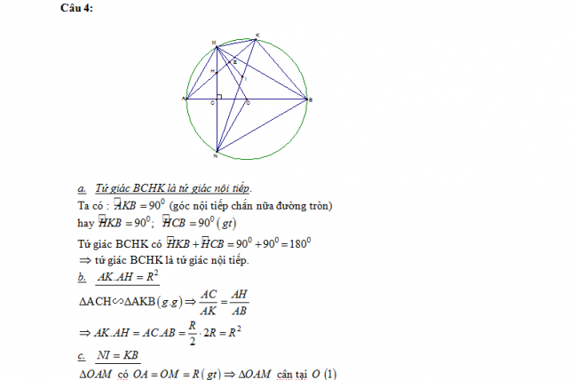
Chúc các em có kết quả thật cao trong kỳ thi tuyển sinh vào lớp 10 sắp tới nhé!

